**ГКОУ «Шумихинская школа-интернат»**

**Открытый урок**

**по швейному делу**

**в 7 классе**

**Тема: «Обработка застежки тесьмой -молнией»**

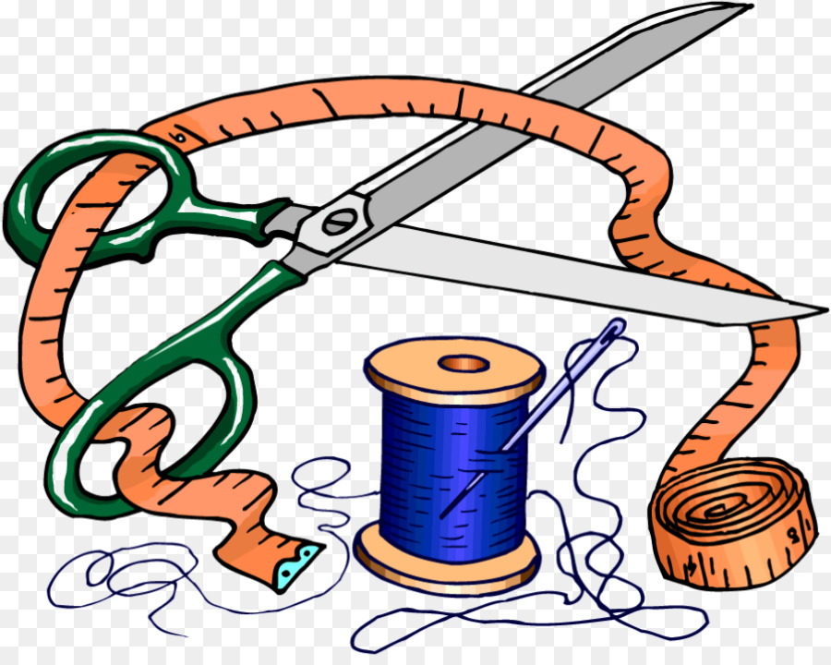

**Учитель швейного дела**

**Черепанова С.Ф.**

**Шумиха, 2018 г**

**Тема:** Обработка застежки тесьмой -молнией.

**Цель:**

***Обучающая:*** научить учащихся правильной обработке застежки- молнии в боковом шве, соблюдая технологическую последовательность ;

***Развивающая:*** прививать навыки культуры труда и аккуратности; развивать координацию движений рук, исполнительские умения.

***Воспитывающая:*** воспитывать эстетический вкус, внимательность;

**Оборудование:** учебник, рабочая тетрадь, изделие (юбка)

тесьма-молния дли­ной 14—16 см, нитки, набор ручных инструментов, линейка, мелок, швейная машина.

**Ход урока:**

**I.Организация урока.**

Проверка готовности учащихся к уроку.(Рапорт)

Активизация внимания (составить слово- Юбка)

**II.Повторение пройденного материала.**

-*Устный опрос*. Вопросы для повторения:

* + 1. Юбка -что это за изделие ?
    2. Ткани для пошива ?
    3. Какие бывают юбки по покрою?
    4. По назначению ?
    5. Детали кроя юбки
    6. Виды отделки юбок (рюш, оборка, тесьма,…

*- ОБОБЩЕНИЕ ответов- составить* рассказ *по плану* (1-6)

-Что нужно сделать в первую очередь, чтоб сшить юбку? (мерки, чертеж, выкройку, раскроить с припусками на швы, обработать)

***-работа в группе***( операции обработки юбки)

Расположите по порядку :

1. Обработать вытачки.

2. Обработать боковые срезы.

3. Обработать застежку.

4. Обработать пояс.

5. Обработать верхний срез.

6. Обработать нижний срез.

7. Отутюжить готовое изделие.

-Что мы с вами уже выполнили на прошлых занятиях ? (1 и 2)

***-работа по карточкам*** (операции при обработке (1), операции при обработке ( 2),каким швом обработали

– Молодцы, Оценки за повторение .

***Ф И З М И Н У Т К А (глаза, лицо)***

**III.Изучение нового материала. Сообщение темы и целей занятия.**

***Сегодня нам понадобится знание терминов : ЗАМЕТАТЬ,ПРИМЕТАТЬ,НАСТРОЧИТЬ,ПРИУТЮЖИТЬ.***

*-работа по карточкам* : укажи связь (термин-его значение)

Рассказ и показ учителем правил обработки застежки в боковом шве юбки тесьмой-молнией

Объяснение сопровождается демонстрацией (слайдов Power Point), анализом таблицы, разбором образцов обработки за­стежки-молнии . (Эта операция у учащихся часто вызывает затруднения.)

***Учитель.*** В юбке молния может быть расположена в ле­вом боковом шве, шве на заднем или переднем полотнище юбки.

(слайд) «Молния» состоит из тесьмы, к которой прикреплены мелкие зубчики (звенья или спираль), замка с кольцом и трех металличе­ских заклепок, расположенных вверху и внизу.

**Застежка-молния заменяет застежку на пуговицах, кнопках или крючках и служит декоративной отделкой в некоторых видах одежды.**

Для втачивания застежки – молнии, применяется лапка с одним рожком

Рассмотрим обработку застежки тесьмой-молнией, так как она имеет больше преимуществ в сравнении с другими вида­ми застежек и наиболее удобна в носке.

**Преимущества застежки тесьмы-молнии:**

* **сокращение времени на обработку;**
* **красивый внешний вид;**
* **быстрота и удобство в использовании**.

Обрабатывают застежку юбки в верхней части левого бо­кового шва или среднего шва заднего полотнища. **При подборе тесьмы-молнии необходимо, чтобы ее цвет совпадал с цветом ткани юбки (изделия).**

Закрепляют тесьму-молнию отделочной строчкой по ли­цевой стороне **изделия нитками в цвет ткани.**

***Ф И З М И Н У Т К А (пальчики-ножницы)***

***ДИНАМИКА – работа в тетрадях и у доски (схема молнии, основные части)***

1. Что заменяет застежка-молния?
2. Где может быть расположена застежка-молния в юбке?
3. Цвет застежки молнии и ниток ?

Какое преимущество в сравнении с другими видами за­стежек  
имеет застежка-молния?

Чтобы правильно обработать застежку тесьмой-молнией, необходимо различить основные детали юбки. Для этого их нужно *маркировать.*

Учитель показывает и рассказывает, как обработать застеж­ку на изделии, учащиеся записывают в рабочей тетради последователь­ность выполнения работы или пользуются инструкционными картами:

**Заметывание боковых срезов юбки**

1. Отогнуть нестаченные боковые срезы юбки на изнаночную сторону по намеченным линиям стачивания, заметать и приутюжить.

**Приметывание застежки – молнии**

1. Раскрыть застежку – молнию: Наложить одну ее сторону лицевой стороной на изнаночную сторону юбки, совместив край звеньев молнии с подогнутым краем бокового среза. Приметать.
2. Нало­жить левую сторону образца на застежку-молнию так, чтобы  
   закрыть зубчики, заколоть булавками края сгибов, приметать с лицевой стороны детали.

**Настрачивание застежки – молнии**

1. Настрочить подогнутый край застежки на застежку – молнию ( с лицевой стороны). Строчить на расстоянии 0, 1- 0,2 см от звеньев молнии. Строчка в конце застежки должна проходить перпендикулярно боковому шву или под углом, на 0,2- 0,5 см от последних звеньев молнии.
2. Удалить наметку, проутюжить.

**Самоконтроль:** закрытая застежка-молния не должна быть видна в шве, строчка должна быть ровной, аккуратной.

**IV.Практическая работа.(50 минут)**

При выполнении практической работы учащиеся пользуются инструкционными картами.

В конце работы самоконтроль: закрытая застежка-молния не должна быть видна в шве, строчка должна быть ровной, аккуратной.

**V.Целевой обход учителя.**

Во время обхода учитель контролирует выполняемую уча­щимися работу, проводит индивидуальную консультацию и помо­гает учащимся. Контролирует соблюдение технологии и техники безопасности.

**VI.Закрепление изученного материала.**

***Вопросы для закрепления:***

1. Что заменяет застежка-молния?
2. Где может быть расположена застежка-молния в юбке?
3. Как проверить качество обработанной застежки-молнии?
4. Какое преимущество в сравнении с другими видами за­стежек  
   имеет застежка-молния?

**VII. Анализ и оценка урока.**

Учитель подводит итог урока, отмечает лучшие работы и ти­пичные ошибки при обработке застежки, разбирает на примерах причины ошибок и способы их исправления.

ПРИЛОЖЕНИЕ 1 . Техкарта«Обработка застежки в боковом шве юбки тесьмой-молнией»

**Обработка застежки** **в боковом шве юбки тесьмой-молнией**

**Заметывание боковых срезов юбки**

1. Отогнуть нестаченные боковые срезы юбки на изнаночную сторону по намеченным линиям стачивания, заметать и приутюжить.
   1. 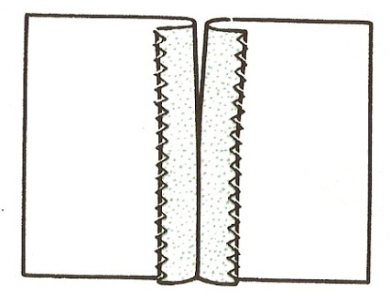 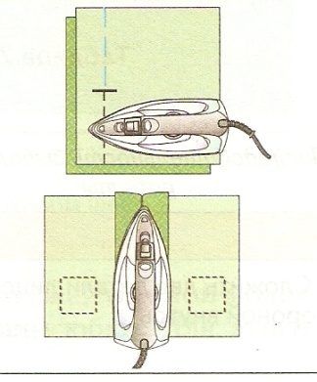

**Приметывание застежки – молнии**

1. Раскрыть застежку – молнию: Наложить одну ее сторону лицевой стороной на изнаночную сторону юбки, совместив край звеньев молнии с подогнутым краем бокового среза. Приметать.
2. Нало­жить подогнутый край переднего полотнища на застежку-молнию так, чтобы закрыть зубчики, заколоть булавками края сгибов, приметать с лицевой стороны детали.  
   1. 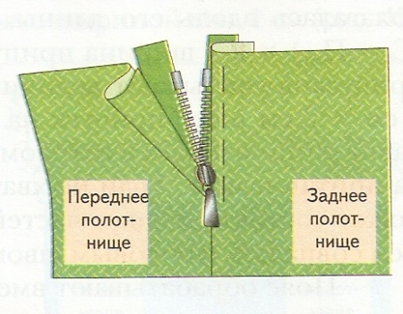 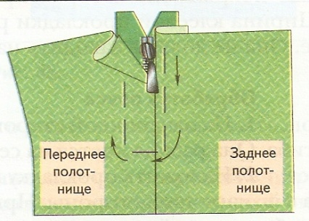

**Настрачивание застежки – молнии**

1. Настрочить подогнутый край застежки на застежку – молнию ( с лицевой стороны). Строчить на расстоянии 0, 1- 0,2 см от звеньев молнии. Строчка в конце застежки должна проходить перпендикулярно боковому шву или под углом, на 0,2- 0,5 см от последних звеньев молнии.

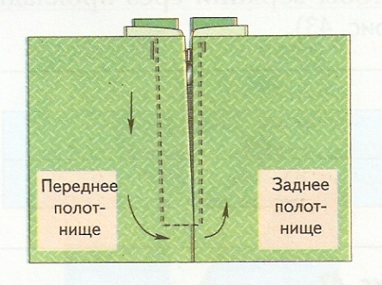 5.Удалить наметку, проутюжить.

Самоконтроль: закрытая застежка-молния не должна быть видна в шве, строчка должна быть ровной, аккуратной.